月报
益阳市环境质量监测
6
201766

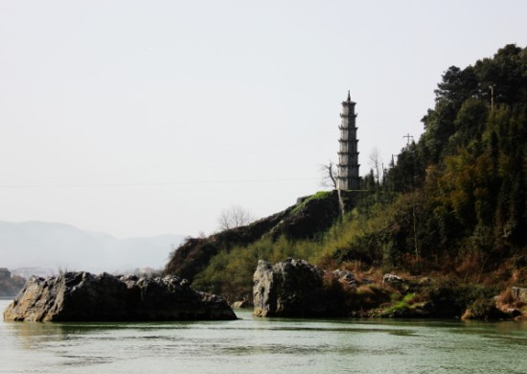

益阳市环境监测站

主 编 部 门：益阳市环境监测站
编 制 日 期：二O 一七年六月
站 长：倪 骥
签 发：李 清
审 定：李 清
审 核: 谭 芳
校 核：涂淑兰、唐艺源
编 写 人 员：谭 芳、潘笑舟

数据提供单位：
安化县环境监测站 桃江县环境监测站
南县环境监测站 沅江市环境监测站
湖南省洞庭湖生态环境监测中心

1、6月环境质量概况
1.1河流水质
本月，资江流域益阳段水质总体为优。干、支流3个国控断面和9个省控断面中，Ⅰ～Ⅲ类水质断面12个,占100%。
环洞庭湖河流南茅运河、藕池河东支所设2个省控断面和藕池河中支所设入境断面水质均为Ⅲ类。
1.2城市饮用水水源地
本月，我市集中式饮用水水源地龙山港监测断面除锑外其他所测指标均达标。
1.3湖泊水质
本月，湖泊水质共监测8个断面。其中，南嘴断面和小河嘴断面水质均为Ⅳ类，水质状况为轻度污染，主要污染指标均为总磷，湖体营养状态均为中营养；万子湖断面水质为Ⅲ类，水质状况为良好，湖体营养状态为中营养。
洞庭湖4个内湖中，皇家湖水质为Ⅳ类，水质状况为轻度污染，主要污染指标为总磷，湖体营养状态为中营养；三仙湖水库水质为Ⅴ类，水质状况为中度污染，主要污染指标为总磷，湖体营养状态为轻度富营养；后江湖水质为Ⅳ类，水质状况为轻度污染，主要污染指标为总磷，湖体营养状态为中营养；大通湖水质为劣Ⅴ类，水质状况为重度污染，主要污染指标为总磷，湖体营养状态为中营养。
城市景观内湖梓山湖水质为Ⅲ类，水质状况为良好，湖体营养状态为中营养。
1.4城市环境空气
本月，按《环境空气质量标准》（GB3095-2012）评价，中心城区环境空气质量平均达标天数比例为100%。优占56.7%，良占43.3%。与上月相比，中心城区环境空气质量平均达标天数比例上升25.8%。与上年同期相比，中心城区环境空气质量平均达标天数比例上升3.3%。
1.5酸沉降
本月，城区点共采集降水样品12个，市中心城区降水pH月均值为5.50，降水酸雨发生频率为75%。与上月相比，降水pH月均值上升，降水酸雨发生频率下降。

2、地表水环境质量状况
2.1河流水质状况
2.1.1资江水质状况
本月，资江流域益阳段水质总体为优。干、支流3个国控断面和9个省控断面中，Ⅰ～Ⅲ类水质断面12个,占100%。志溪河断面水质由Ⅳ类好转为Ⅲ类，未见总磷超标。详见表2-1。
与上月相比，资江流域益阳段水质总体无明显变化。Ⅰ～Ⅲ类水质断面比例增加8.3%，Ⅳ类水质断面比例减少8.3%。
与上年同期相比，资江流域益阳段水质总体由良好好转为优。Ⅰ～Ⅲ类水质断面比例增加16.7%，Ⅳ类水质断面比例减少16.7%。

表2-1 2017年6月资江流域益阳段12个监测断面水质状况
序号 | 河流  名称 | 断面  名称 | 所在  地区 | 水质类别 |  |  | 本月超标项目  （超标倍数）
 |  |  |  | 本月 | 上月 | 上年  同期 | 本月超标项目  （超标倍数）
1 | 资  江  干  流 | 平口 | 安化县 | Ⅱ类 | Ⅱ类 | Ⅲ类 | -
2 | 资  江  干  流 | 柘溪水库 | 安化县 | Ⅱ类 | Ⅱ类 | Ⅲ类 | -
3 | 资  江  干  流 | 城北水厂 | 安化县 | Ⅱ类 | Ⅱ类 | Ⅱ类 | -
4 | 资  江  干  流 | 株溪口 | 安化县 | Ⅱ类 | Ⅱ类 | Ⅲ类 | -
5 | 资  江  干  流 | 京华村 | 桃江县 | Ⅱ类 | Ⅱ类 | Ⅲ类 | -
6 | 资  江  干  流 | 桃江县  一水厂 | 桃江县 | Ⅱ类 | Ⅱ类 | Ⅱ类 | -
7 | 资  江  干  流 | 桃谷山 | 桃江县 | Ⅱ类 | Ⅱ类 | Ⅲ类 | -
8 | 资  江  干  流 | 新桥河 | 资阳区(左)  赫山区(右) | Ⅱ类 | Ⅱ类 | Ⅳ类 | -
9 | 资  江  干  流 | 龙山港 | 资阳区(左)  赫山区(右) | Ⅲ类 | Ⅲ类 | Ⅲ类 | -
10 | 资  江  干  流 | 万家嘴 | 资阳区(左)  赫山区(右) | Ⅱ类 | Ⅲ类 | Ⅲ类 | -
11 | 敷溪* | 敷溪 | 安化县 | Ⅱ类 | Ⅱ类 | Ⅱ类 | -
12 | 志溪河* | 志溪河 | 赫山区 | Ⅲ类 | Ⅳ类 | Ⅳ类 | -
2.1.2环洞庭湖河流水质状况
本月，环洞庭湖河流南茅运河、藕池河东支所设2个省控断面和藕池河中支所设入境断面水质均为Ⅲ类，断面水质状况为良好。详见表2-2。
与上月相比，环洞庭湖河流的南茅运河、藕池河东支和藕池河中支入境所设的3个断面水质均无明显变化。
与上年同期相比，环洞庭湖河流南茅运河、藕池河东支所设2个省控断面水质均无明显变化，藕池河中支所设入境断面水质由劣Ⅴ类好转为Ⅲ类。
表2-2 2017年6月环洞庭湖河流水质状况
序号 | 河流  名称 | 断面名称 | 所在  地区 | 水质类别 |  |  | 本月超标项目  （超标倍数）
 |  |  |  | 本月 | 上月 | 上年  同期 | 本月超标项目  （超标倍数）
1 | 南茅运河 | 南洲桥以南 | 南县 | Ⅲ类 | Ⅲ类 | Ⅲ类 | -
2 | 藕池河  东支 | 沱江上坝口 | 南县 | Ⅲ类 | Ⅲ类 | Ⅲ类 | -
3 | 藕池河  中支 | 藕池河中支  入境 | 南县 | Ⅲ类 | Ⅲ类 | 劣Ⅴ类 | -
2.2湖泊水质状况
本月，洞庭湖3个湖体断面中，南嘴断面和小河嘴断面水质均为Ⅳ类，水质状况为轻度污染，主要污染指标均为总磷，湖体营养状态均为中营养；万子湖断面水质为Ⅲ类，水质状况为良好，湖体营养状态为中营养。
与上月相比，南嘴断面、小河嘴断面水质和湖体营养状态均无明显变化；万子湖断面水质由Ⅳ类好转为Ⅲ类，湖体营养状态保持稳定。
与上年同期相比，南嘴断面水质由Ⅴ类好转为Ⅳ类，湖体营养状态由轻度富营养好转为中营养；小河嘴断面水质和湖体营养状态均无明显变化；万子湖断面水质由Ⅳ类好转为Ⅲ类，湖体营养状态保持稳定。
本月，洞庭湖4个内湖中，皇家湖水质为Ⅳ类，水质状况为轻度污染，主要污染指标为总磷，湖体营养状态为中营养；三仙湖水库水质为Ⅴ类，水质状况为中度污染，主要污染指标为总磷，湖体营养状态为轻度富营养；后江湖水质为Ⅳ类，水质状况为轻度污染，主要污染指标为总磷，湖体营养状态为中营养；大通湖水质为劣Ⅴ类，水质状况为重度污染，主要污染指标为总磷，湖体营养状态为中营养。
与上月相比，皇家湖、后江湖、大通湖水质和湖体营养状态均无明显变化；三仙湖水库水质由Ⅳ类下降为Ⅴ类，湖体营养状态由中营养下降为轻度富营养。
与上年同期相比，皇家湖水质由Ⅲ类下降为Ⅳ类，湖体营养状态保持稳定；三仙湖水库水质由劣Ⅴ类好转为Ⅴ类，湖体营养状态保持稳定；后江湖水质和湖体营养状态均无明显变化；大通湖水质无明显变化，湖体营养状态由轻度富营养好转为中营养。
本月，城市景观内湖梓山湖水质为Ⅲ类，水质状况为良好，湖体营养状态为中营养。
与上月相比，梓山湖水质和湖体营养状态均保持稳定。
与上年同期相比，梓山湖水质无明显变化，湖体营养状态由轻度富营养好转为中营养。详见表2-3。
表2-3 2017年6月湖泊监测断面水质状况
序号 | 湖泊  类型 | 断面  名称 | 所在  地区 | 营养指数 |  |  | 营养  状态 | 水质类别 |  |  | 本月超标项目（超标倍数）
 |  |  |  | 本月 | 上月 | 上年同期 | 营养  状态 | 本月 | 上月 | 上年  同期 | 本月超标项目（超标倍数）
1 | 洞庭湖  湖体 | 南嘴 | 沅江市 | 49.8 | 46.8 | 50.2 | 中营养 | Ⅳ类 | Ⅳ类 | Ⅴ类 | 总磷（0.52）
2 | 洞庭湖  湖体 | 小河嘴 | 沅江市 | 47.0 | 45.8 | 42.5 | 中营养 | Ⅳ类 | Ⅳ类 | Ⅳ类 | 总磷（0.16）
3 | 洞庭湖  湖体 | 万子湖 | 沅江市 | 44.6 | 46.9 | 43.7 | 中营养 | Ⅲ类 | Ⅳ类 | Ⅳ类 | -
4 | 洞庭湖  内湖 | 皇家湖 | 资阳区 | 47.4 | 46.3 | 48.0 | 中营养 | Ⅳ类 | Ⅳ类 | Ⅲ类 | 总磷（0.22）
5 | 洞庭湖  内湖 | 三仙湖水库 | 南县 | 50.8 | 47.5 | 57.0 | 轻度富营养 | Ⅴ类 | Ⅳ类 | 劣Ⅴ类 | 总磷（1.4）
6 | 洞庭湖  内湖 | 大通湖 | 大通湖管理区 | 44.9 | 42.9 | 54.1 | 中营养 | 劣Ⅴ类 | 劣Ⅴ类 | 劣Ⅴ类 | 总磷（3.5）
7 | 洞庭湖  内湖 | 后江湖 | 沅江市 | 42.2 | 41.6 | 45.9 | 中营养 | Ⅳ类 | Ⅳ类 | Ⅳ类 | 总磷（0.86）
8 | 城市景观内湖 | 梓山湖 | 赫山区 | 39.8 | 39.1 | 51.0 | 中营养 | Ⅲ类 | Ⅲ类 | Ⅲ类 | -
3、城市饮用水水源地水质
为保证饮用水源安全，较全面、及时地监控饮用水源地水质，每月对中心城区饮用水源地进行一次常规监测，龙山港断面为监测断面。本月饮用水水源地取水量为543万吨，水质除锑外其他所测指标均达标。

4、本月中心城区环境空气质量状况
4.1空气质量达标率
本月，中心城区环境空气质量平均达标天数比例为100%。优占56.7%，良占43.3%。本月影响中心城区环境空气质量的主要污染物为臭氧（O₃）和可吸入颗粒物（PM₁₀）。
与上月相比，中心城区环境空气质量平均达标天数比例上升25.8%。与上年同期相比，中心城区环境空气质量平均达标天数比例上升3.3%。详见表4-1。
表4-1 2017年6月份空气质量达标天数比例及变化情况
城市 | 达标  天数 | 考核  天数 | 达标天数比例% |  |  | 变化幅度%
城市 | 达标  天数 | 考核  天数 | 本月 | 上月 | 上年  同期 | 本月较  上月 | 本月较  上年同期
益阳 | 30 | 30 | 100 | 74.2 | 96.7 | 25.8 | 3.3
4.2主要污染物浓度及变化趋势
本月，中心城区4个监测点位环境空气中二氧化硫的浓度均值范围在5～8微克/立方米之间，全市均值为7微克/立方米；二氧化氮浓度均值范围在14～21微克/立方米之间，全市均值为17微克/立方米；一氧化碳的日均值第95百分位浓度范围在0.9～1.4毫克/立方米之间，全市均值为1.2毫克/立方米；臭氧的日最大8小时平均第90百分位浓度范围在121～141微克/立方米之间，全市均值为138微克/立方米；可吸入颗粒物浓度均值范围在39～44微克/立方米之间，全市均值为41微克/立方米；细颗粒物浓度均值范围在17～34微克/立方米之间，全市均值为24微克/立方米。中心城区4个监测点位六项污染物浓度均值详见表4-2，各污染物中心城区浓度均值变化幅度详见图4-1。
表4-2 2017年6月份中心城区空气污染物浓度均值
站点 | SO₂  ug /m³ | NO₂  ug /m³ | CO  mg /m³ | O₃-8h  ug /m³ | PM₁₀  ug /m³ | PM_{2.5}  ug /m³
市环保局旧址 | 8 | 17 | 0.9 | 141 | 39 | 26
市特殊教育学校 | 7 | 14 | 1.4 | 138 | 44 | 34
资阳区政务中心 | 5 | 16 | 1.4 | 139 | 40 | 19
赫山环保分局 | 7 | 21 | 1.4 | 121 | 40 | 17
中心城区 | 7 | 17 | 1.2 | 138 | 41 | 24
上年同期 | 25 | 17 | 1.1 | 148 | 48 | 23
较上月变化幅度 | -36.4% | -32.0% | 20.0% | -23.8% | -35.9% | -14.3%
较上年同期  变化幅度% | -72.0% | 0 | 9.1% | -6.8% | -14.6% | 4.3%
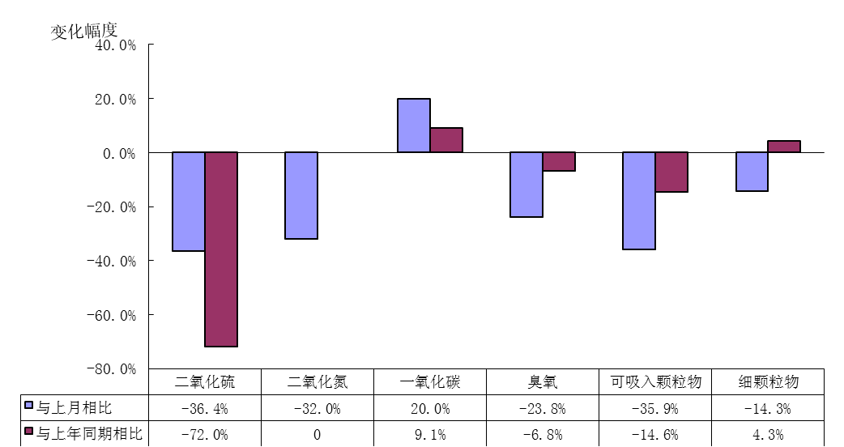

图4-1 2017年6月份各污染物中心城区浓度均值与历史同比的变化幅度

与上月相比，中心城区环境空气中除一氧化碳（CO）浓度均值上升20.0%外，其它5种污染物浓度均值均呈下降趋势，其中细颗粒物（PM_{2.5}）、臭氧（O₃）、二氧化氮（NO₂）、可吸入颗粒物（PM₁₀）和二氧化硫（SO₂）下降幅度分别为14.3%、23.8%、32.0%、35.9%和36.4%。与上年同期相比， 中心城区环境空气中二氧化氮（NO₂）浓度均值与上年同期持平，细颗粒物（PM_{2.5}）和一氧化碳（CO）浓度均值分别上升4.3%和9.1%，臭氧（O₃）、可吸入颗粒物（PM₁₀）和二氧化硫（SO₂）浓度均值呈下降趋势，下降幅度分别为6.8%、14.6%和 72.0%。

5、酸沉降
本月全市共布设3个监测点，采集降水样品29个(对照点未参加评价)。市中心城区降水pH值范围在5.25～5.80之间，pH均值为5.50，降水酸雨发生频率为75%。与上月相比，市中心城区降水pH均值上升0.19。与上年同期相比，市中心城区降水pH均值下降0.58。详见表5-1。
表5-1 2017年6月份益阳市降水监测统计表
城 市 | 采样数  （测点数） | 酸雨频率  （%） | pH值  范围 | pH  均值 | pH月均值较上月增减（±） | pH月均值较上年同期增减（±）
益阳市  中心城区 | 12（1） | 75 | 5.25～5.80 | 5.50 | +0.19 | -0.58
沅江市  城区 | 10（1） | 56 | 5.28～6.08 | 5.48 | +0.13 | +0.27
甘溪港 | 7（1） | 57 | 5.29～5.73 | 5.40 | +0.06 | -0.39

6、2017年1～6月环境质量统计分析
6.1地表水环境质量统计分析
2017年1～6月，按连续监测数据的算术平均值计算，全市23个国控及省控断面中，Ⅰ～Ⅲ类水质断面15个，占65.2%，Ⅳ类水质断面7个，占30.4%，劣Ⅴ类水质断面1个，占4.4%。
资江流域益阳段总体水质为优。干、支流3个国控断面和9个省控断面中，Ⅰ～Ⅲ类水质断面11个,占91.7%，Ⅳ类断面1个，占8.3%。干流10个断面均达到或优于Ⅲ类标准；支流2个断面中，敷溪断面水质为Ⅱ类，志溪河断面总磷超标，属Ⅳ类水质。
环洞庭湖河流南茅运河、藕池河东支所设2个省控断面和藕池河中支所设入境断面水质均为Ⅲ类，断面水质状况为良好。
洞庭湖湖体3个断面中，南嘴断面、万子湖断面、小河嘴断面水质均为Ⅳ类，主要污染指标均为总磷，湖体营养状态均为中营养；4个洞庭湖内湖断面中，皇家湖总磷超标，水质属Ⅳ类，湖体营养状态为中营养；后江湖总磷超标，水质属Ⅳ类，湖体营养状态为中营养；三仙湖水库总磷超标，水质属Ⅳ类，湖体营养状态为中营养；大通湖总磷超标，水质属劣Ⅴ类，湖体营养状态为中营养。
城市景观内湖梓山湖水质为Ⅲ类，湖体营养状态为中营养。
6.2城市饮用水水源地水质统计分析
2017年1～6月，益阳市中心城区集中式饮用水水源地龙山港断面水质除锑外其他所测指标均达标。
6.3城市环境空气质量统计分析
2017年1-6月份，中心城区空气质量的平均达标天数比例为82.9%，超标天数比例为17.1%。优占16.6%，良占66.3%，轻度污染占14.9%，中度污染占1.7%，重度污染占0.5%。与上年同期相比，中心城区环境空气质量平均达标天数比例下降2.3%，详见表6-1。
表6-1 2017年1～6月中心城区空气质量状况统计表
城市 | 空气质量类别分布（天数） |  |  |  |  |  | 达标天数比例%
城市 | 优 | 良 | 轻度污染 | 中度污染 | 重度污染 | 严重污染 | 本年 | 上年 | 变化  幅度
中心城区 | 30 | 120 | 27 | 3 | 1 | 0 | 82.9 | 85.2 | -2.3
中心城区浓度均值及变化情况详见表6-2。
表6-2 2017年1～6月中心城区环境空气污染物浓度均值统计
站点 | SO₂  ug /m³ | NO₂  ug /m³ | CO  mg /m³ | O₃-8h  ug /m³ | PM₁₀  ug /m³ | PM_{2.5}  ug /m³
市环保局 | 12 | 27 | 1.4 | 147 | 90 | 50
市特殊教育学校 | 13 | 26 | 1.6 | 150 | 88 | 46
资阳区政务中心 | 14 | 31 | 1.9 | 141 | 72 | 35
赫山环保分局 | 16 | 30 | 1.9 | 141 | 78 | 36
中心城区 | 14 | 29 | 1.7 | 144 | 82 | 41
上年同期均值 | 32 | 30 | 1.6 | 142 | 83 | 46
较上年同期  变化幅度% | -56.2% | -3.3% | 6.2% | 1.4% | -1.2% | -10.9%
6.4城市降水环境质量统计分析
2017年1～6月份，益阳市中心城区降水pH均值为5.44，酸雨频率为92%。与上年1～6月相比，城市降水pH均值下降0.14，酸雨频率上升13.1%，详见表6-3。
表6-3 2017年1～6月份益阳市中心城区降水监测统计表
城 市 | 样品数（个） | pH  最小值 | pH  最大值 | pH均值 |  | 酸雨频率（%）
 |  |  |  | 2016 | 2017 | 2016 | 2017
益阳市  中心城区 | 38 | 5.22 | 5.80 | 5.58 | 5.44 | 78.9 | 92
附 录
1、断面（点位）设置
（1）地表水：根据《湖南省环境保护厅关于印发“十三五”水环境质量监测网设置方案的通知》（湘环函[2016]10号）文件要求，益阳市辖区内共设置地表水水质监测断面共设置23个，其中资水益阳段设置地表水水质监测断面12个，分别为平口监测断面、柘溪监测断面、桃谷山监测断面、龙山港监测断面、万家嘴监测断面、新桥河监测断面、志溪河监测断面、京华村监测断面、城北水厂监测断面、株溪口监测断面、桃江县一水厂监测断面、敷溪监测断面。其中平口监测断面、桃谷山监测断面和万家嘴监测断面3个为国控断面，其余9个为省控断面。2014年4月起资水益阳段万家嘴断面水质由洞庭湖监测站负责监测；环洞庭湖河流地表水水质监测断面3个，分别为：藕池河中支入境监测断面、南洲桥以南监测断面和沱江上坝口监测断面；大型湖泊水质监测点位8个，包括洞庭湖湖体断面3个，分别为南嘴监测断面、小河嘴监测断面、万子湖监测断面，断面水质由洞庭湖监测站负责监测；洞庭湖内湖断面4个，分别为皇家湖监测断面、三仙湖水库监测断面、后江湖监测断面和大通湖监测断面（2015年12月大通湖监测断面被确定为国控断面，并于2016年1月开始由益阳市环境监测站负责监测）；城市景观内湖断面1个，为梓山湖监测断面。
（2）城市饮用水水源地：益阳市中心城区饮用水水源地监测断面为龙山港断面。
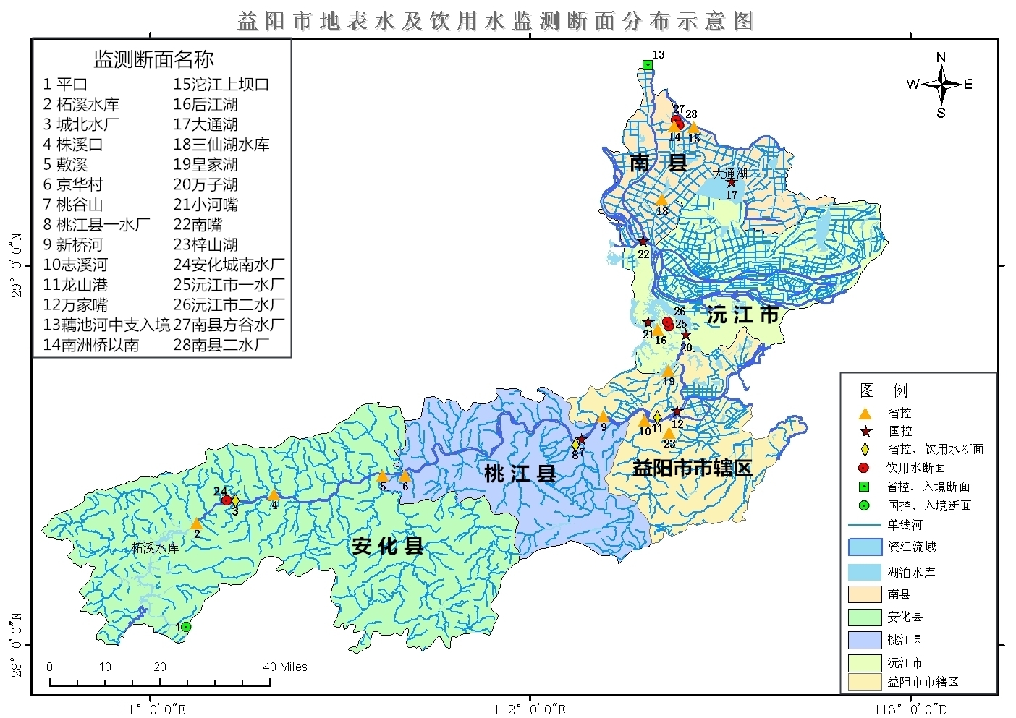

（3）城市环境空气：益阳市中心城区布设4个常规环境空气监测点位，资阳政务中心、赫山环保分局、市特殊教育学校、市环保局旧址；对照点设在甘溪港。
（4）城市酸雨：按照全国酸雨普查的要求，益阳市设3个降水监测点位。市区内设一点于原益阳市环保局院内、在中心城区东北方向的郊区甘溪港水质自动站设立一个监测点、此外在沅江市城区设一点于沅江市环保局院内。
2、评价项目及标准
（1）评价项目
河流型地表水水质评价：《地表水环境质量标准》（GB3838-2002）表1 中除水温、总氮和粪大肠菌群以外的其他21项指标。
饮用水水源地水质评价：依据《全国集中式生活饮用水水源地水质监测实施方案》（环办函〔2012〕1266号）的要求，集中式生活饮用水水源地监测项目为《地表水环境质量标准》（GB3838-2002）表1的基本项目（23项，化学需氧量除外）、表2的补充项目（5项）和表3的优选特定项目（33项），共计61项。评价项目为《地表水环境质量标准》（GB3838-2002）表1和表2所列除水温、总氮和粪大肠菌群以外的其他指标，表3的优选特定项目（33项）。
环境空气评价：2015年1月开始，城市环境空气评价项目为二氧化硫（SO₂）、氮氧化物（NO₂）、可吸入颗粒物（PM₁₀）、细颗粒物（PM_{2.5}）、一氧化碳（CO）、臭氧（O₃）六项指标。
酸雨评价：pH、酸雨频率。
（2）评价标准
从2012年6月开始，地表水水质评价不再执行《地表水环境质量标准》（GB3838-2002）中相应功能区标准，而按Ⅰ类～劣Ⅴ类六个类别进行评价。当断面水质超过Ⅲ类标准时，应计算指标浓度超过Ⅲ类水质标准的倍数，即超标倍数。
饮用水水源地水质评价按《全国集中式生活饮用水水源地水质监测实施方案》（环办函〔2012〕1266号）的要求执行。
环境空气评价标准执行《环境空气质量标准》(GB3095-2012)表1中二级标准。
酸雨评价标准：降水酸度(pH值)，以pH=5.6作为划分酸雨的界限，一般将pH﹤5.6的降水称为酸雨。
3、环境质量定性评价方法
（1）地表水环境质量定性评价方法
地表水环境质量分为：优、良好、轻度污染、中度污染、重度污染五个等级。
断面、河段水质类别与水质定性评价分级的对应关系见附表1。
附表1 断面、河段水质定性评价
水质类别 | 水质状况 | 水质功能
Ⅰ、Ⅱ类水质 | 优 | 饮用水源一级保护区、珍稀水生生物栖息地、鱼虾类产卵场、仔稚幼鱼的索饵场等
Ⅲ类水质 | 良好 | 饮用水源二级保护区、鱼虾类越冬场、洄游通道、水产养殖区、游泳区
Ⅳ类水质 | 轻度污染 | 一般工业用水和人体非直接接触的娱乐用水
Ⅴ类水质 | 中度污染 | 农业用水及一般景观用水
劣Ⅴ类水质 | 重度污染 | 除调节局部气候外，几乎无使用功能
河流、流域（水系）水质类别比例与定性评价分级见附表2。对于断面数少于5个的河流、水系，按附表2直接指出每个断面的水质状况。
地表水环境质量定性评价方法执行中国环境监测总站（总站综字〔2004〕72号）文件。
附表2 河流、流域（水系）水质定性评价分级
水质类别比例 | 水质状况 | 表征颜色
Ⅰ～Ⅲ类水质比例≥90% | 优 | 蓝色
75％≤Ⅰ～Ⅲ类水质比例＜90％ | 良好 | 绿色
Ⅰ～Ⅲ类水质比例＜75％，且劣Ⅴ类比例＜20％ | 轻度污染 | 黄色
Ⅰ～Ⅲ类水质比例＜75％，且20％≤劣Ⅴ类比例＜40％ | 中度污染 | 橙色
Ⅰ～Ⅲ类水质比例＜60％，且劣Ⅴ类比例≥40％ | 重度污染 | 红色
（2）湖泊、水库富营养化评价方法
根据营养状态指数（TLI）的计算结果对湖泊营养状态进行分级如下：
TLI(∑)＜30贫营养
30≤TLI(∑)≤50中营养
TLI(∑)＞50富营养
50＜TLI(∑)≤60轻度富营养
60＜TLI(∑)≤70中度富营养
TLI(∑)＞70重度富营养
营养状态指数（TLI）的计算方法执行中国环境监测总站（总站生字〔2001〕090号）文件。
（3）城市空气质量评价方法
附表3 城市环境空气质量定性评价标准
空气质量指数 AQI | 空气质量  级别 | 空气质量状况 | 对健康的影响 | 建议采取的措施
0--50 | 一级 | 优 | 空气质量令人满意，基本无空气污染 | 各类人群可正常活动
51--100 | 二级 | 良 | 空气质量可接受，但某些污染物可能对极少数异常敏感人群健康有较弱影响 | 极少数异常敏感人群应减少户外活动
101--150 | 三级 | 轻度污染 | 易感人群症状有轻度加剧，健康人群出现刺激症状 | 儿童、老年人及心脏病、呼吸系统疾病患者应减少长时间、高强度的户外锻炼
151--200 | 四级 | 中度污染 | 进一步加剧易感人群症状，可能对健康人群心脏、呼吸系统有影响 | 儿童、老年人及心脏病、呼吸系统疾病患者应减少长时间、高强度的户外锻炼，一般人群适量减少户外运动
201--300 | 五级 | 重度污染 | 心脏病和肺病患者症状显著加剧，运动耐受力降低，健康人群普遍出现症状 | 儿童、老年人和心脏病、肺病患者应停留在室内，停止户外运动，一般人群减少户外运动
＞300 | 六级 | 严重污染 | 健康人群运动耐受力降低，有明显强烈症状，提前出现某些疾病 | 儿童、老年人和病人应当留在室内，避免体力消耗，一般人群应避免户外活动
（4）城市酸雨评价方法
附表4 酸雨状况定性评价
等 级 | 质 量 状 况 | pH 平 均 值
Ⅰ | 轻酸雨区 | 5.00≤pH＜5.60
Ⅱ | 中酸雨区 | 4.50≤pH<5.00
Ⅲ | 重酸雨区 | pH <4.50

